UNILAB

Aanmaken samples voor test-doeleinden op PROD

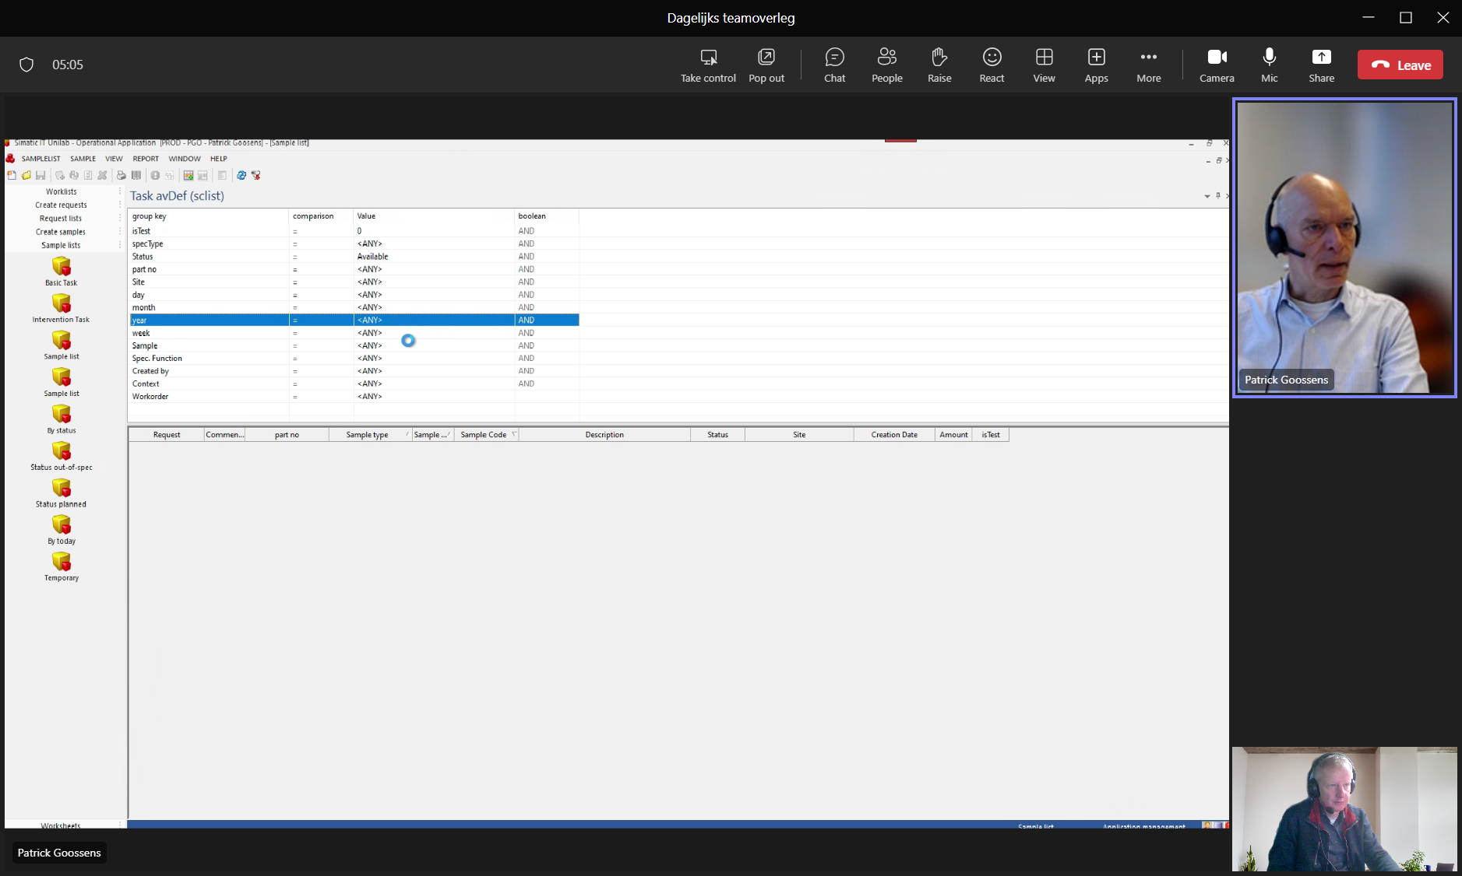

Group-Key IsTest moet dan op 1 staan.

Er is altijd GROUPKEY IsTest die je op 1 kunt zetten.

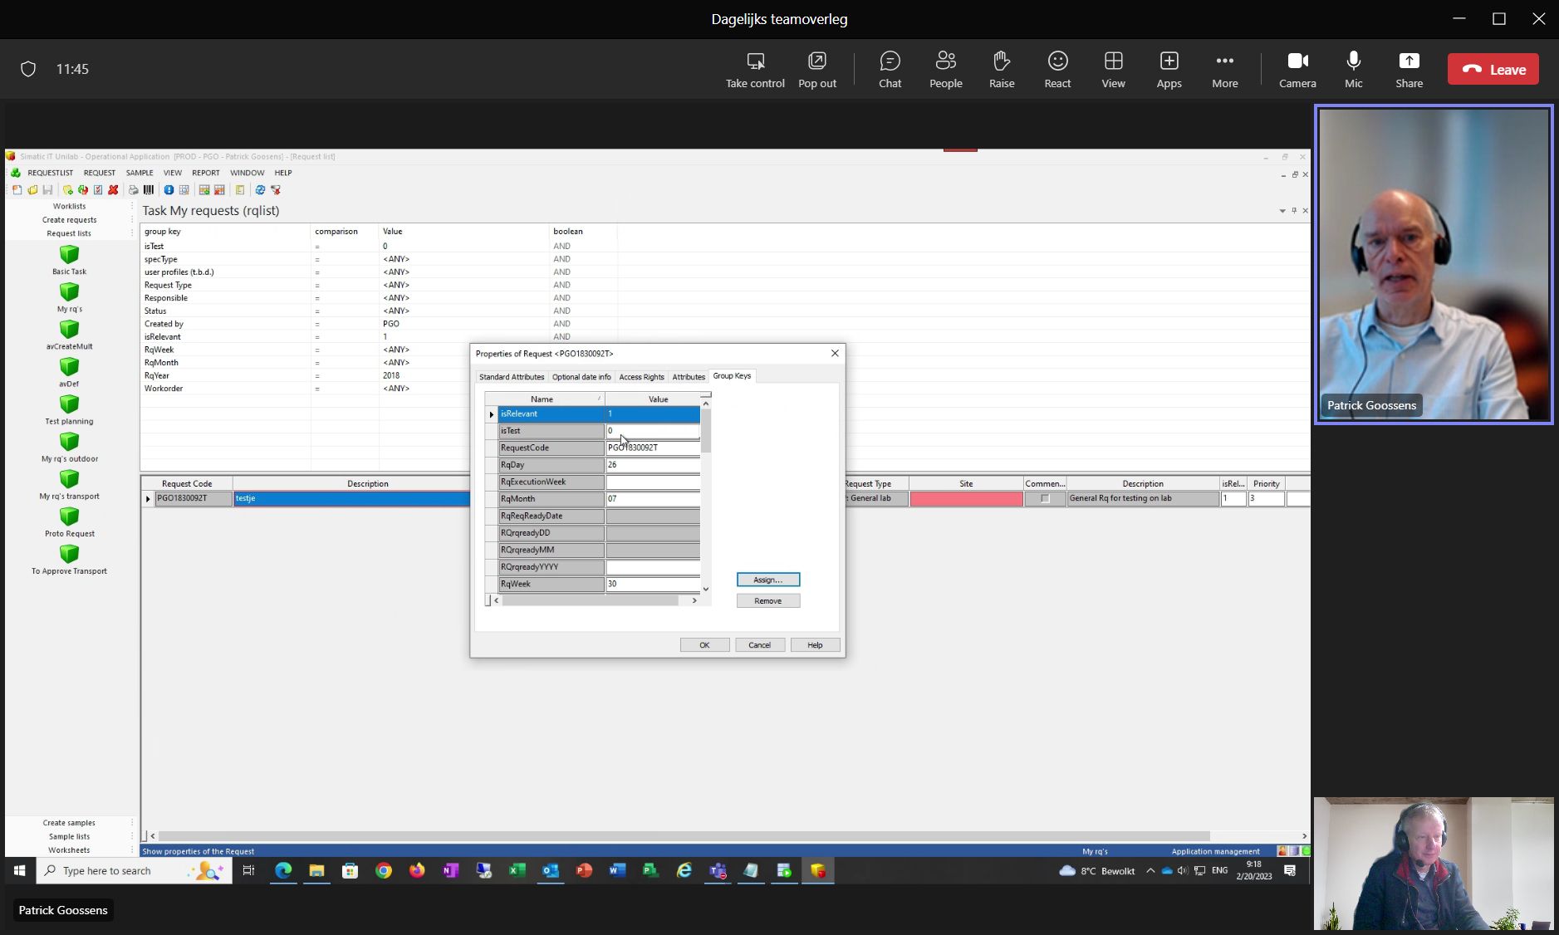

ACTIE: wellicht op AWS-replication rekening mee houden.